致知達德
個人篇：曠達坦蕩
了解客觀限制、知所調處挫折失敗

故事：狄仁傑胸懷坦蕩

- 看故事
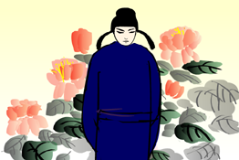 | 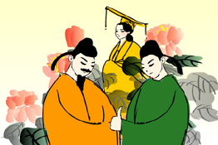
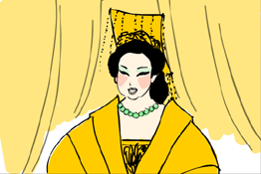 | 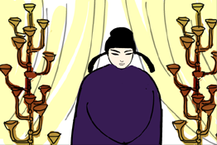
故事改編自（五代）劉昫《舊唐書．列傳第三十九‧狄仁傑》

- 一起分享
- 狄仁傑為甚麼沒有興趣知道誰在背後中傷他？你認為他的為人怎麼樣？
- 你曾經被別人中傷嗎？當時你有甚麼感受？試說一說。
- 如果你多次被人中傷，你會怎樣做呢？狄仁傑的做法值得我們借鑒嗎？
- 假如你的朋友因為被別人說壞話而生氣，不快樂，你會怎樣開解他，幫助他以曠達坦蕩的態度去面對問題呢？

- 多讀一點名句
《論語‧述而第七》
君子坦蕩蕩¹，小人長戚戚¹。
（君子為人光明磊落，自然生活得自由自在；小人則受各種私心拖累，因此也就整天都憂愁不安。）

注釋：1. 坦蕩蕩：坦白不羈
2. 戚戚：憂愁不安

原文：
子曰：「君子坦蕩蕩，小人長戚戚。」

（宋）朱熹《名臣言行錄》
嘉賞¹未嘗²喜，抑挫³未嘗懼。
（得到讚賞時，我不會得意忘形；遇到挫折時，我既不會恐懼，也不會失去信心。）

注釋：1. 嘉賞：讚美和獎賞
2. 嘗：這裏解作曾經
3. 抑挫：壓抑和挫敗

（宋）江致《乞復用李綱、种師道疏》
一勝一負兵家常事¹，小勝固未足為喜，小挫亦豈足為辱²。
（成功和失敗都是很平常的事情。小小的成功固然不足以讓我們過分興奮，但小小的挫敗也不足以讓我們感到羞恥。）

注釋：1. 兵家常事：作戰者經常遇到的事，比喻為很平常的事情
2. 辱：這裏解作羞恥

典籍簡介：《舊唐書》 《舊唐書》是我國廿五史之一，五代 劉昫等撰。它是現存最早的一部有系統地記錄唐代歷史的史籍。內容主要記述帝王事跡、社會制度與自然現象，也記載了當時不同階層、類型的人物，更收入了有關人物的重要文章。資料豐富，保存了很多重要史料。

